На рисунках 5.1 – 5.6 представлен результат курсовой работы.
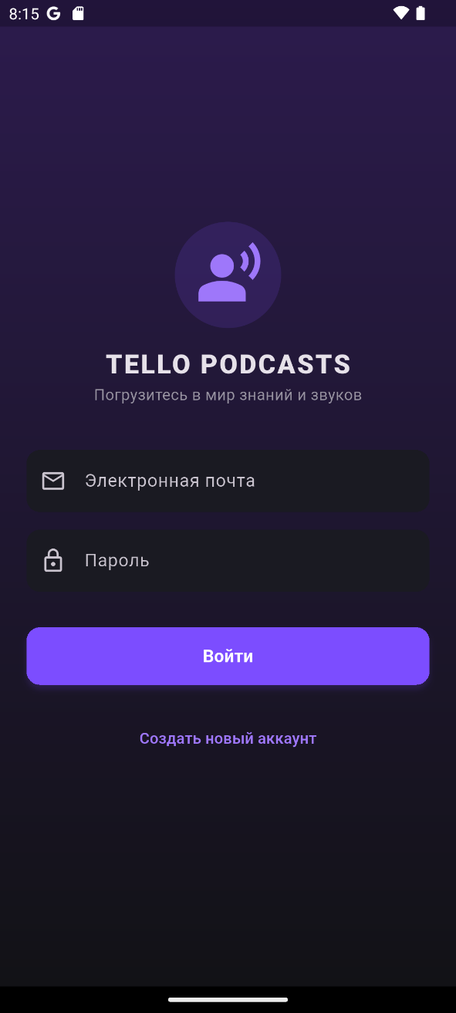
Рисунок 5.1 – экран авторизации

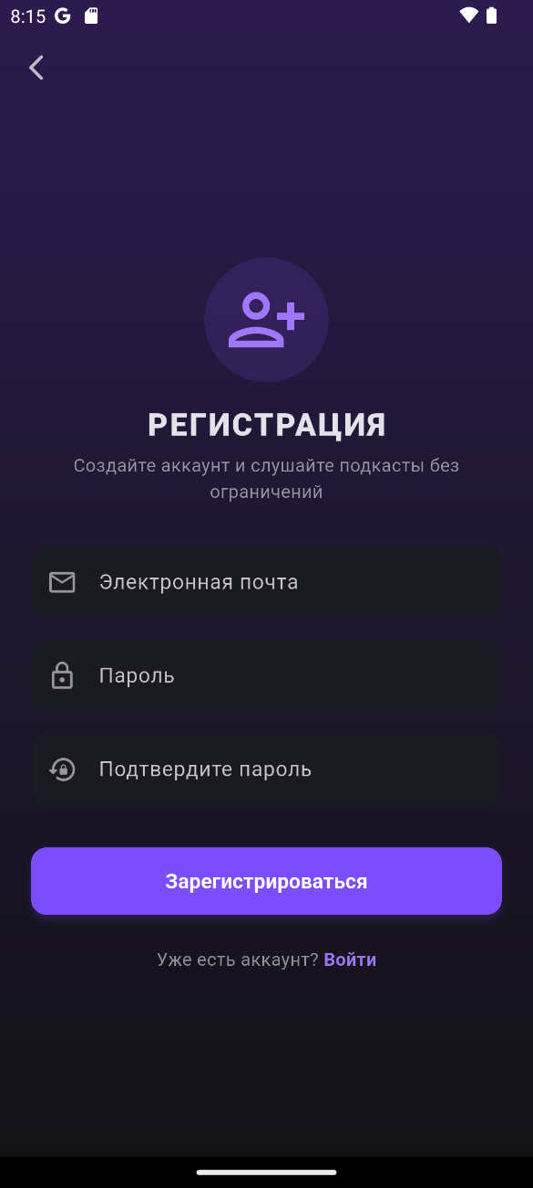
Рисунок 5.2 – экран регистрации
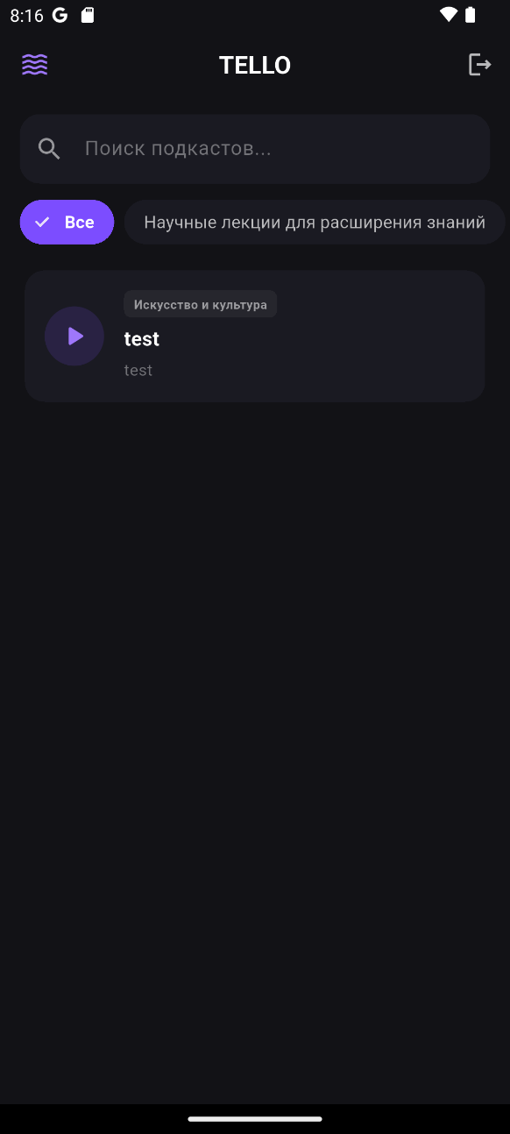
Рисунок 5.3 – экран пользователя.
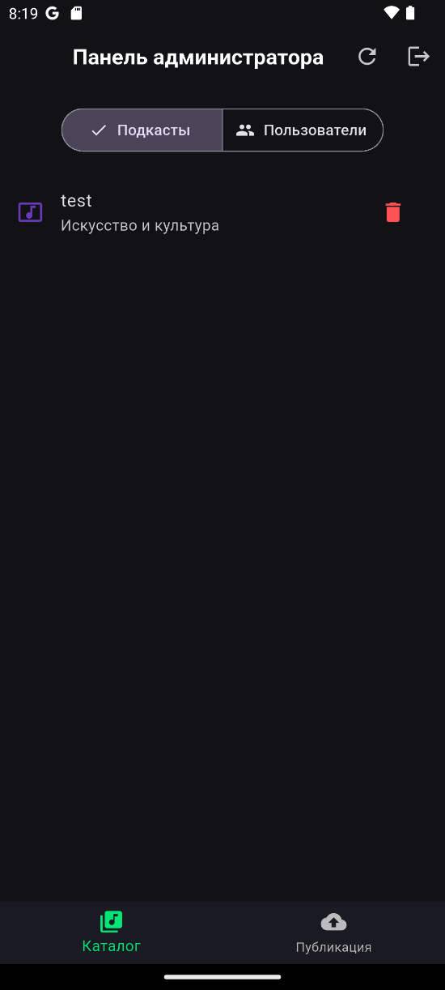
Рисунок 5.4 – экран администратора, вкладка Подкасты.
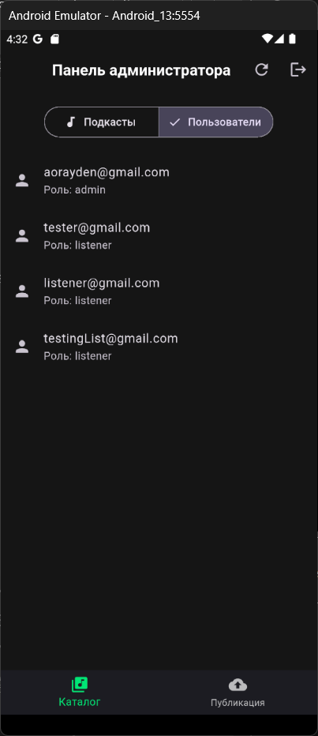
Рисунок 5.5 – экран администратора, вкладка Пользователи.
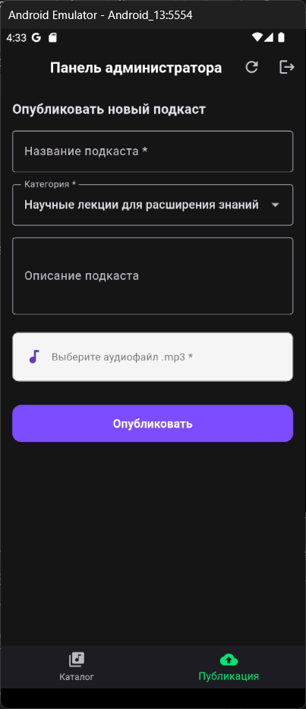
Рисунок 5.6 – экран администратора, страница Публикация.

